**XIV Апрельская международная научная конференция**

**«Модернизация экономики и общества»**

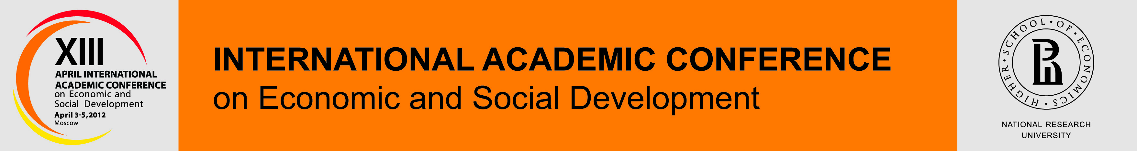

3 апреля 2013г., 10.00-13.30

**Пленарное заседание «Институты и новая социальная политика»**

Председатели:

Е.Г. Ясин, Научный руководитель НИУ ВШЭ

Я.И. Кузьминов, Ректор НИУ ВШЭ

А.Н. Шохин, Президент НИУ ВШЭ

Л.И. Якобсон, Первый проректор НИУ ВШЭ

К участию приглашены:

10.00 – О.Ю. Голодец (Заместитель Председателя Правительства РФ)

10.40 - Д.В. Ливанов (Министр образования и науки РФ)

11.20- В.И. Скворцова (Министр здравоохранения РФ)

12.00 – И.И. Шувалов (Первый заместитель Председателя Правительства РФ)

12.30 – Я.И. Кузьминов (Ректор НИУ ВШЭ)

13.00 - S. Marginson (Professor of Higher Education, University of Melbourne)